Как настроить Xeoma на Raspberry Pi с процессором ARM
Все еще используете дорогое оборудование для видеонаблюдения? В этой статье мы раскроем Вам секрет, как удешевить проект с помощью одноплатного компьютера Raspberry Pi, программы для видеонаблюдения Xeoma и простой IP камеры.
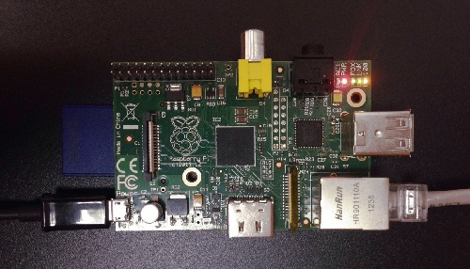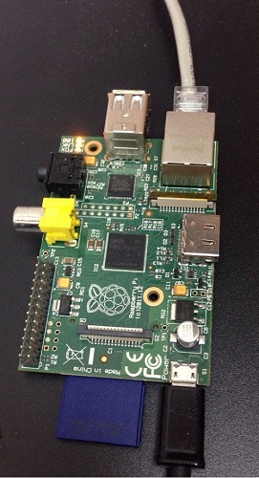
Такой одноплатный компьютер первого поколения обойдется Вам 2000р на Яндекс маркет. Если Вы захотите приобрести новую модель, то Вам придется потратить 3500р на Яндекс маркет или 2500р на Aliexpress (с бесплатной доставкой).
Скачайте версию под ARM:
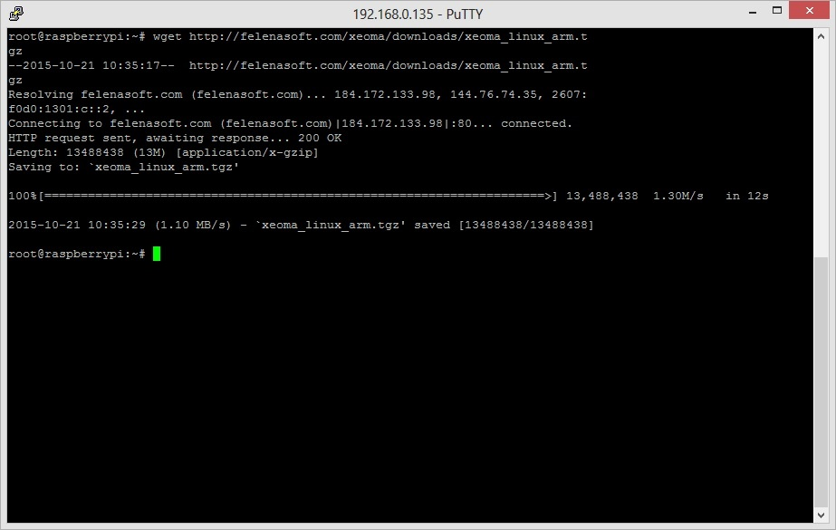
Затем, Вам нужно распаковать скачанный архив:
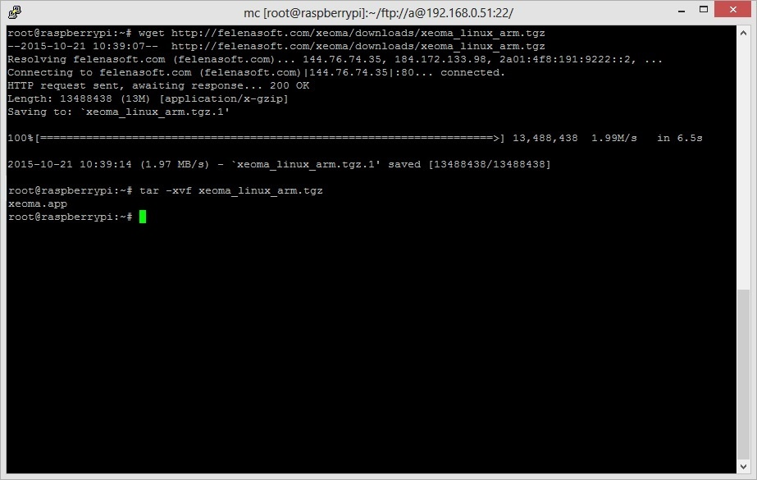
Теперь, давайте установим сервер в автостарт:
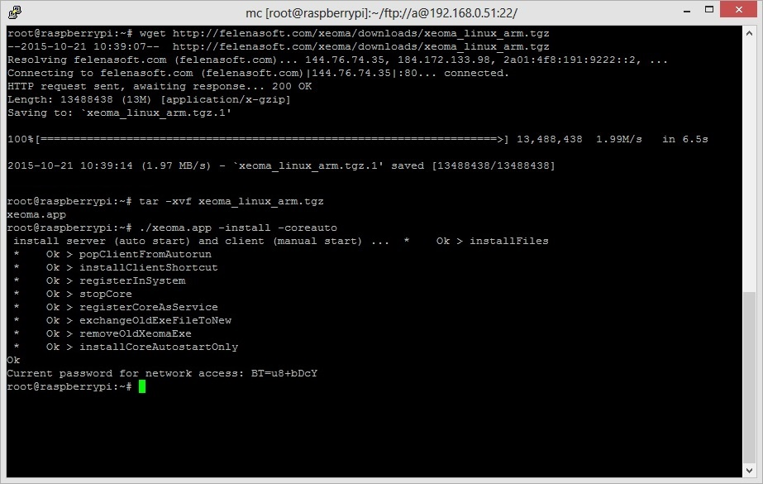
Пожалуйста, убедитесь, что теперь процесс Xeoma действительно запущен:
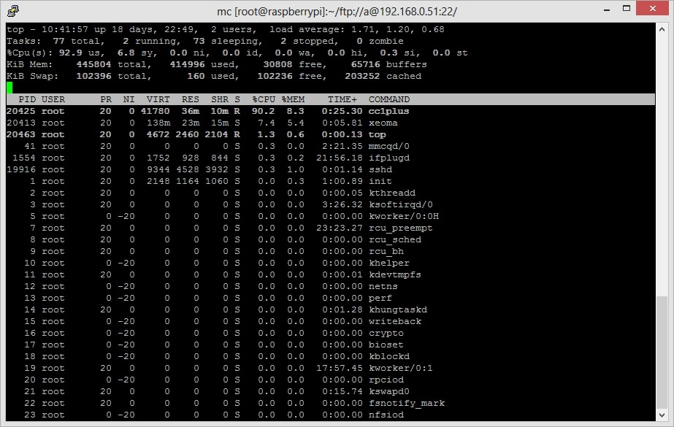
В завершении, нам нужно узнать IP адрес и пароль самого устройства:
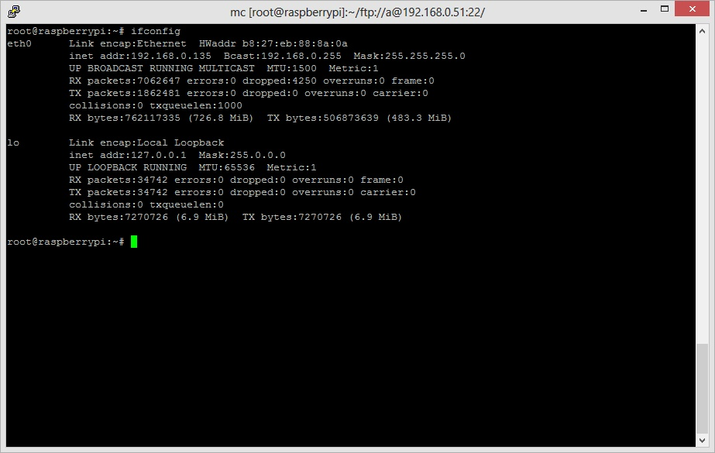
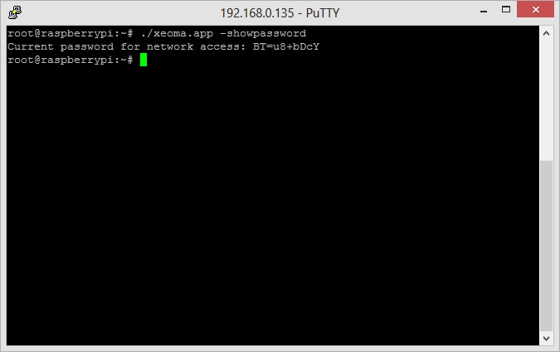
Теперь скачайте клиент для любой удобной для Вас ОС и используйте удаленный доступ для подключения. В поле удаленного доступа введите IP адрес самого устройства и пароль.
Теперь Вы можете настроить свои камеры!

